Jueves
15
de diciembre

1° de Secundaria
Historia

Napoleón, la expansión y el jaque mate al emperador

Aprendizaje esperado: conoce las principales campañas militares que emprendió Napoleón Bonaparte entre 1799 y 1815 y las monarquías europeas con las que se enfrentó. Asimismo, conoce cómo se difundió el liberalismo a partir de sus conquistas.

Énfasis: reconocer la política expansionista de Francia, la difusión de los principios de la Ilustración y la Revolución francesa con las guerras napoleónicas.

¿Qué vamos a aprender?

En sesiones anteriores has estudiado la Revolución francesa de 1789, la política expansionista impulsada por Napoleón Bonaparte entre 1799 y 1815, que dio lugar a varios enfrentamientos bélicos con monarquías europeas conocidos como guerras napoleónicas o Guerras de Coalición y los principios de la Ilustración y del liberalismo.
Hoy repasarás estos contenidos a través del llamado deporte-ciencia: el ajedrez, un juego que Napoleón Bonaparte apreciaba y practicaba, no sólo como entretenimiento personal, sino también como un medio que le permitía poner en práctica las estrategias militares que aplicaba al combatir patrióticamente por Francia.

¿Qué hacemos?

Antes de comenzar, retomarás un fragmento de las “Memorias de Napoleón I”, escritas por él mismo mientras se encontraba desterrado por los británicos en la Isla de Santa Elena, en el Atlántico.

El texto que hemos seleccionado es referente a sus primeras vivencias en la guerra, el campo de batalla fue una constante en la vida de Napoleón. Dice así:

“[...] He referido mi primer hecho de armas, no para decir que me valiese el grado de capitán; sino para dar a entender que me inició en los secretos de la guerra, conociendo desde aquel momento que era más que lo que yo creía el batir al enemigo, y este grande arte consistía en no titubear en la acción, y sobre todo, en no emprender sino movimientos decisivos, pues de este modo se conduce mejor al soldado.

Habiendo salido tan bien esta primera empresa, me creí un hombre experimentado, y desde entonces encontré más atractivos en un ejercicio que tan buenos resultados me ofrecía. Hubiera querido al mismo tiempo estudiar el arte de la guerra en los libros, pero carecía de ellos. Procuraba recordar lo poco que había leído en la historia, y comparaba su relato con el cuadro que se me presentaba a la vista, haciéndome una teoría de la guerra que el tiempo ha desenvuelto, y jamás desmentido.

[...] Quizá era yo sólo en el ejército quien se proponía un objeto, pero no tenía otro placer que el llevarlo en todas mis acciones. Me ocupaba en examinar la posición del enemigo y la nuestra: comparaba los recursos morales de ambos partidos, y conocí que los teníamos todos, y los contrarios ninguno; siendo su expedición el fruto de un miserable cálculo cuya catástrofe debió él mismo conjeturar, sin necesidad de otra prueba de debilidad que la previsión anticipada de su derrota.”

Hasta aquí la lectura. ¿Qué les pareció? En la guerra, como en el ajedrez, la estrategia es muy importante: hay que planear cuidadosamente cada movimiento y siempre estar atento a las maniobras del contrincante; por eso este juego era del agrado de Napoleón. ¿Ustedes conocen al ajedrez? ¿Saben jugarlo? Si no es así, no se preocupen, hoy tendrán la oportunidad de acercarse a este magnífico juego.
Les reitero que en la vida es fundamental “leer para conocer.”

Cómo recordarás, la Revolución francesa fue un conflicto social y político que inició el 14 de julio de 1789 con la toma de la Bastilla y finalizó con el golpe de Estado que dio Napoleón Bonaparte en 1799. Este episodio de la historia francesa tuvo repercusiones importantes para el resto de la humanidad; por un lado, significó un golpe directo y certero al Antiguo Régimen, es decir, a las monarquías absolutistas, y por otro, la propagación de las ideas ilustradas revolucionarias de libertad, igualdad y fraternidad, así como la Declaración de los Derechos del Hombre y del Ciudadano, que tuvieron eco en el resto del mundo y que siguen teniendo influencia en la actualidad.

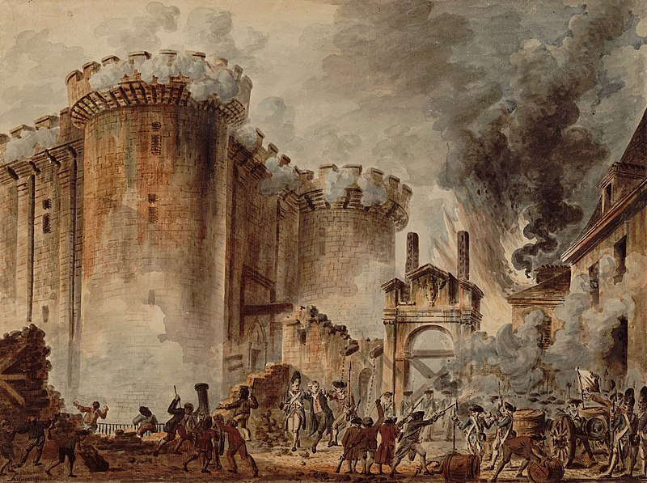
Toma de la Bastilla, Jean-Pierre Houël, 1789. Biblioteca Nacional de Francia.

Tras el golpe de Estado en noviembre de 1799 o mejor conocido como el golpe de Estado del 18 Brumario, según el calendario republicano, Napoleón logró proclamarse como Primer Cónsul; reorganizó al gobierno bajo una nueva constitución que le otorgó el carácter de vitalicio y hereditario a su cargo; firmó un concordato con El Vaticano, el cual puso fin a los problemas que había entre la iglesia católica y el Estado francés desde los inicios de la revolución; y expidió un Código Civil o Código Napoleónico, que integraba un conjunto de leyes en las que se plasmaron ideas liberales como igualdad, justicia, división de poderes, defensa de la propiedad privada, libertad de creencias, educación laica, entre muchas otras.

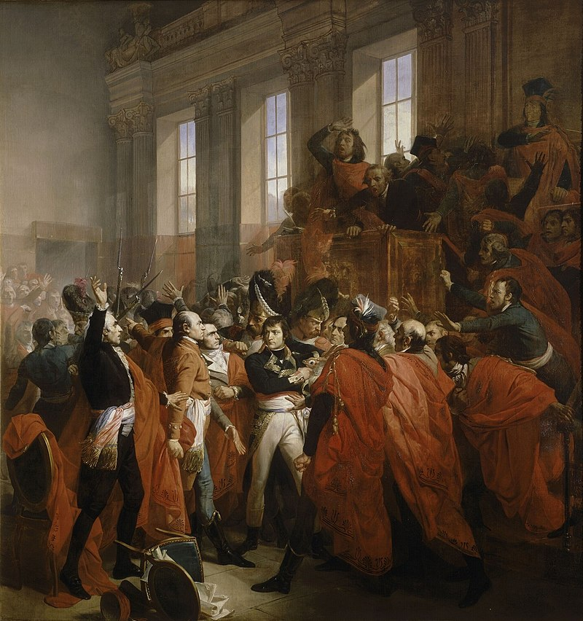
Bonaparte y el Consejo de los Quinientos en St. Cloud, 10 de noviembre de 1799, François Bouchot, 1840.

Napoleón, como el gran estratega militar que era, participó en varias guerras para defender y conquistar territorios en favor de Francia. Estos enfrentamientos bélicos son conocidos como guerras napoleónicas; iniciaron después de la proclamación de Napoleón como primer cónsul y concluyeron en 1815 con su caída; a través de estas campañas militares, por un lado, se expandió el territorio francés hacia Europa central, España e Italia, y por otro, se difundieron las ideas de la Ilustración y el liberalismo.

Para recordar cómo se desarrollaron las guerras napoleónicas, utilizaremos las piezas de ajedrez. Napoleon Bonaparte estará representado por la ficha negra del Rey, y La corona blanca, representa a las monarquías europeas que se enfrentaron a Napoleón

Antes de iniciar la partida, te explicaremos de manera general qué es y cómo se desarrolla el juego de ajedrez.

El ajedrez es un juego de mesa que fácilmente se puede encontrar, ya que es muy conocido y del gusto popular. Consta de un tablero de cuadros alternados en 64 casillas de 2 distintos colores, las 8 filas que lo componen se identifican con letras, de la “A” a la “H”, mientras que las columnas con números, del 1 al 8. Se lleva a cabo con dos contrincantes, cada uno de los cuales cuenta con 16 piezas, mismas que para dar inicio al juego se colocan a los extremos del tablero.

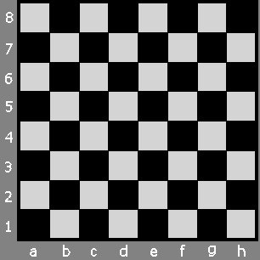

Las piezas blancas se ubicarán en la columna 1 y 2 y las negras en la 7 y 8, como se muestra en la imagen. La posición de las piezas es la siguiente: en los flancos se coloca una torre; seguidas de los caballos; después los alfiles; al centro, la dama -en su color-; y el rey a lado. Frente a esta formación se ubican los peones.

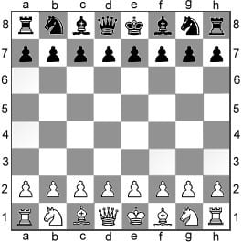

A cada pieza corresponde un desplazamiento particular.

El peón avanza una casilla adelante exceptuando en la salida, único momento del juego en que puede avanzar dos casillas, y ataca en diagonal hacia enfrente una casilla. Es la única pieza que no puede retroceder.

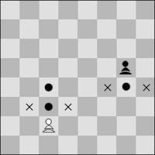

El caballo se desplaza en forma de “L” dos casillas en línea recta y una casilla a la derecha o a la izquierda. Es la única pieza que puede saltar a otras.

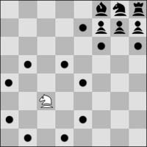

El alfil se desplaza en diagonal sin salirse del color de su casilla de inicio.

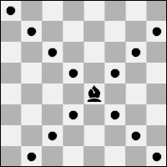

La torre se desplaza de forma horizontal y vertical en línea recta.

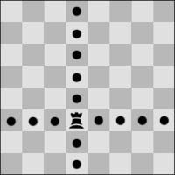

La dama se desplaza vertical, horizontal y diagonalmente. Tanto el alfil, la torre como la dama pueden avanzar cuantas casillas requiera el jugador, siempre y cuando estén libres.

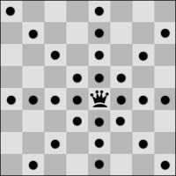

Por último, el rey se desplaza una casilla para cualquier lado.

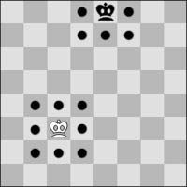

El ajedrez es apasionante porque la dinámica de la partida permite una jugada por turno con el movimiento particular de cada pieza, en el que los jugadores tienen la oportunidad de desarrollar y mostrar su destreza mental para crear una estrategia y táctica personal que permita atacar al contrincante y generar maniobras de defensa. Aquel que cometa el primer error, estará más cercano a que le hagan jaque mate.

Seguramente te preguntarás ¿qué es el jaque mate? Se trata del momento crucial del juego, cuando el rey es atacado sin posibilidad de liberarse, ésta última jugada determina la victoria del juego al oponente.

Te invitamos a practicar ajedrez, no importa si no cuentas con uno en casa, porque puedes descargar un simulador digital en tus dispositivos electrónicos, o incluso puedes elaborar tu propio ajedrez con material reciclado como papel de colores y cartón, para el tablero y tapas o botellas de plástico para las piezas. Utiliza tu imaginación y creatividad.

Pues bien, como ya sabes, las guerras napoleónicas iniciaron cuando Napoleón Bonaparte dio el golpe de Estado del 18 Brumario, imponiéndose en el gobierno como el primer cónsul. En 1802, Francia e Inglaterra firmaron el Tratado de Amiens, con el que pusieron fin a la guerra entre ambos países, lo cual les llevó a un breve periodo de paz.

La guerra se reanudó en 1804, a causa de la coronación de Napoleón como emperador de Francia, mediante un plebiscito. Este hecho despertó suspicacias entre los demás monarcas europeos, quienes veían en Bonaparte una potencial amenaza.

Tras la coronación, se restablecieron los enfrentamientos entre Francia e Inglaterra, ésta última resultó victoriosa en la Batalla de Trafalgar en 1805.

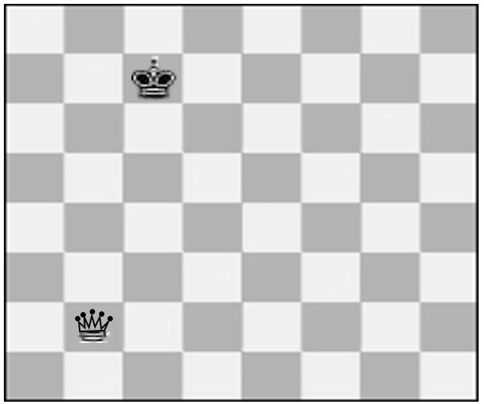

Aunque Napoleón perdió una batalla estaba lejos de ser derrotado, reorganizó a sus ejércitos y se enfrentó a los austriacos en la Batalla de Ulm, y a los rusos en la batalla de Austerlitz. Ambos enfrentamientos fueron grandes victorias para Francia, y significaron la anexión de dos nuevos territorios: Venecia y Baviera.

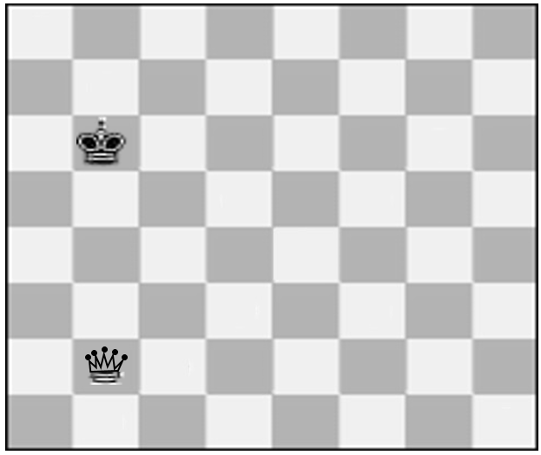

El káiser Federico Guillermo en 1806, declaró la guerra a Francia, sumándose así Prusia a los enfrentamientos.

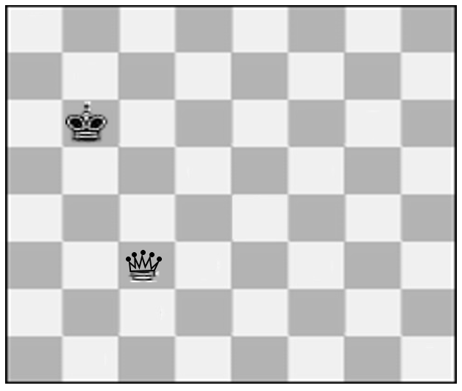

Haciendo alarde de sus dotes de gran estratega militar, Napoleón logró tomar Berlín, creó el Ducado de Varsovia, con lo cual Francia ganó un territorio más, e impuso un bloqueo continental a Inglaterra, acción con la cual pretendía ganar la guerra; sin embargo, Portugal, aliado de los ingleses, logró romper el bloqueo.

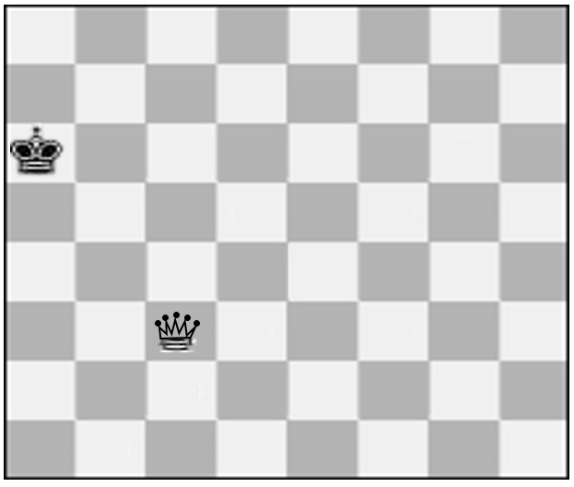

Ante este revés, Napoleón decidió aliarse con los españoles, mediante el Tratado de Fontainebleau, el cual fue roto por él mismo al invadir también a España, imponiendo en 1808 a su hermano José Bonaparte como emperador luego de las abdicaciones de Carlos IV y su hijo Fernando VII al trono español.

Recuerda que la invasión napoleónica a la península Ibérica favoreció que las colonias españolas en América iniciaran movimientos de emancipación.

Los territorios que estaban bajo el control de Francia hasta este punto eran:

- La Confederación Helvética;
- La Confederación del Rin;
- El Gran Ducado de Varsovia;
- El Reino de Italia;
- Westfalia;
- Nápoles;
- Toscana; y,
- La península Ibérica

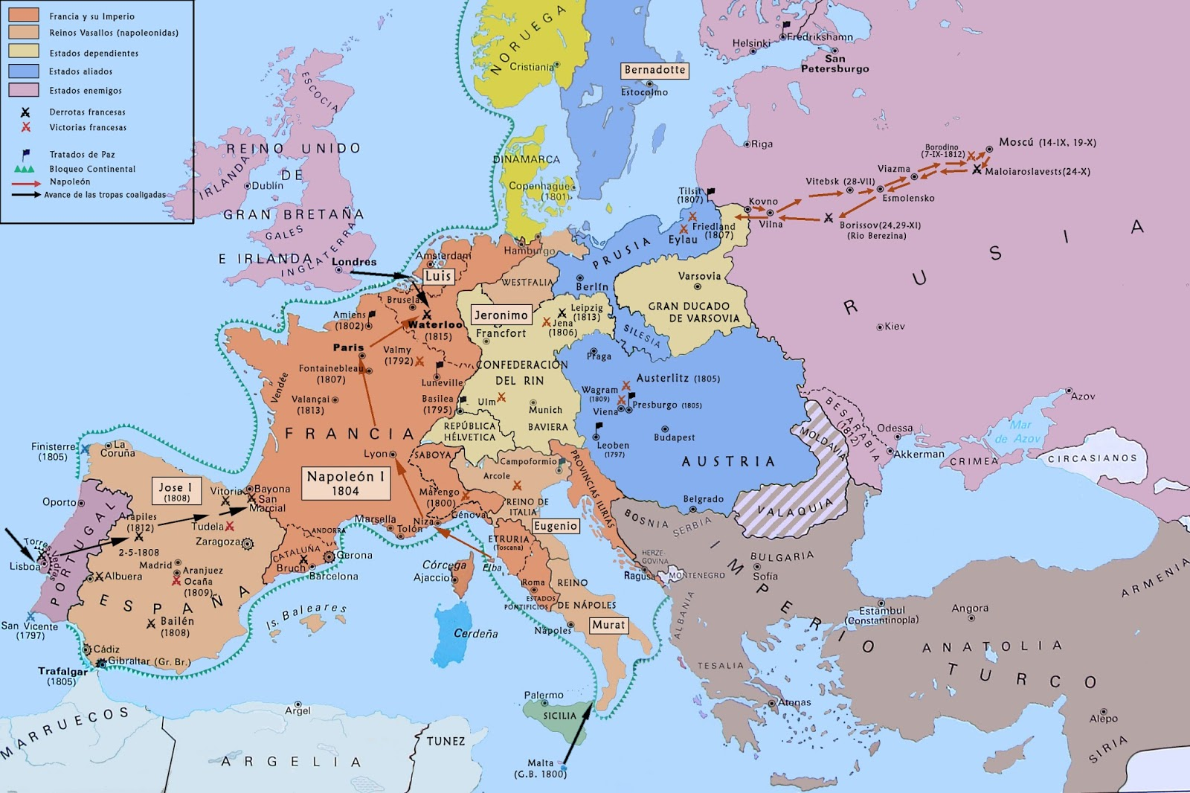

Para 1812 la suerte de Napoleón comenzó a cambiar, se vio obligado a atacar Rusia con el fin de defender el Gran Ducado de Varsovia. Maniobra que los rusos aprovecharon para hacer que las fuerzas francesas se introdujeran cada vez más en su territorio.

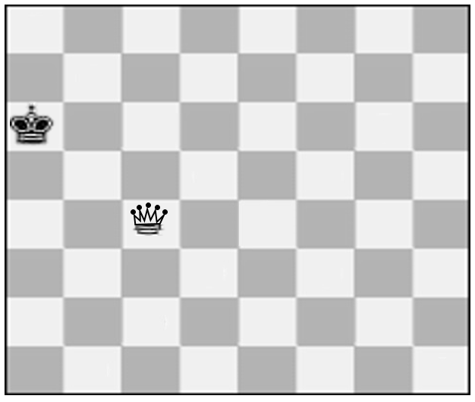

La estrategia rusa consistía en atacar y retroceder hasta que las tropas francesas se quedaran sin víveres, a merced del crudo invierno. Tras extenuantes combates, finalmente, el ejército de Napoleón fue vencido y expulsado. Esta derrota fue el principio del fin.

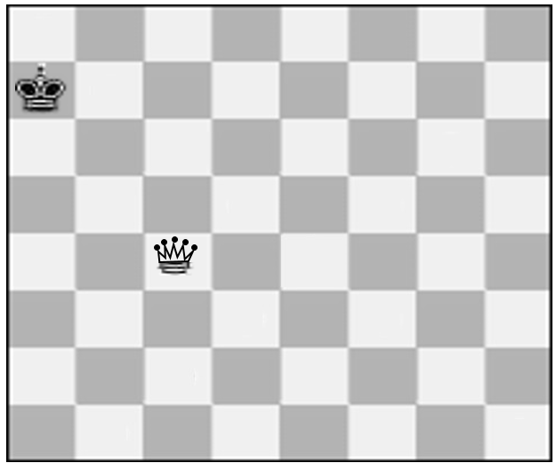

Sin duda, la unión hace la fuerza. En 1813 la resistencia española fue apoyada por Inglaterra para defenderse y contraatacar a Francia hasta hacer abdicar a José I, la monarquía española fue restituida con Fernando VII a la cabeza.

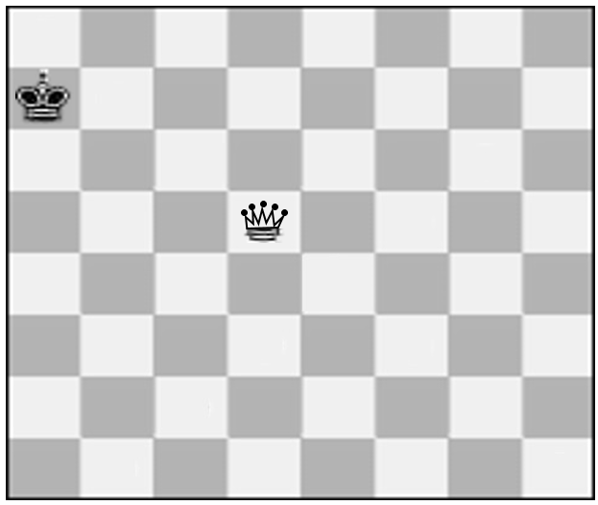

Aprovechando las recientes derrotas de Napoleón, Prusia volvió a declararle la guerra a Francia, Napoleón se vio obligado a enfrentar a los ejércitos de Inglaterra, Rusia, Prusia, Suecia y Austria en la batalla de Leipzig, o también llamada la Batalla de la Naciones. La defensa francesa no tuvo éxito y perdió la guerra.

Mermado el poder de Napoleón, el senado francés lo obligó a abdicar al trono en 1814. Fue exiliado a la isla de Elba, localizada en el Mediterráneo. Pese a que se encontraba permanentemente vigilado, logró escapar y en marzo de 1815 regresó a Francia y volvió a tomar el poder.

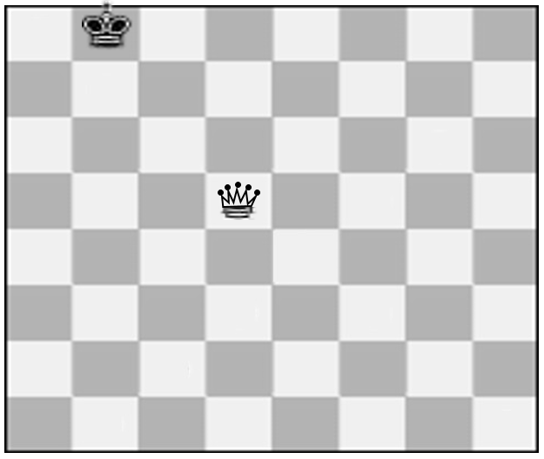

El gusto le duraría poco, porque sus enemigos se aliaron una vez más en su contra.

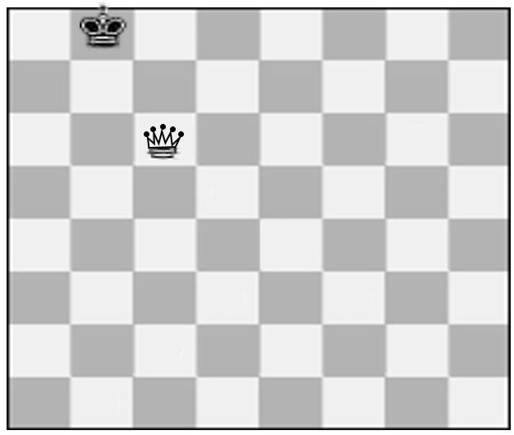

Napoleón los enfrentó en la batalla de Waterloo, en Bélgica, Fue desterrado por los ingleses a una pequeña isla del Atlántico de nombre Santa Elena, donde murió en 1821. ¡Jaque mate al emperador!

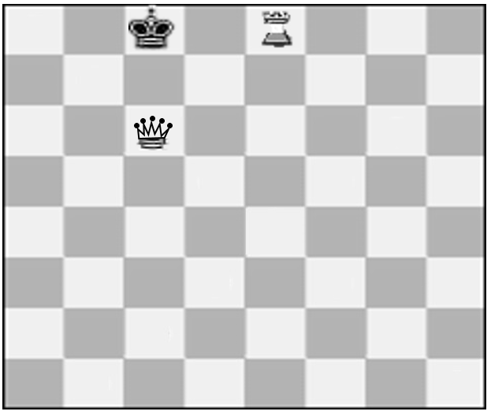

¿Qué te pareció la partida? Antes de terminar la sesión, queremos señalar algunas de las consecuencias de las Guerras Napoleónicas:

En primer lugar, provocaron grandes cambios en las dimensiones de la geografía europea, e incluso, en la americana, porque la ocupación francesa a la península ibérica en 1808, permitió a los criollos americanos aprovechar el vacío de poder generado en España para iniciar procesos independentistas.

En segundo lugar, las conquistas de Napoleón favorecieron la generalización de sentimientos nacionalistas en gran parte de Europa, promovidos por la resistencia contra los ejércitos de ocupación franceses. En Portugal, España, Italia, Austria y lo que hoy es Alemania, se vivieron revoluciones que, en algunos casos, desembocaron en movimientos de unificación.

En tercer lugar, se efectuó el Congreso de Viena, que reunió a representantes de los vencedores de Napoleón, fue convocado con el objetivo de restablecer las fronteras de Europa y reorganizar las ideas políticas del Antiguo Régimen, es decir, restablecer el absolutismo. En este encuentro también se decidió la formación de la Santa Alianza, entre Rusia, Austria, y Prusia, cuyo fin era impedir el surgimiento y propagación de movimientos revolucionarios o liberales en Europa y sus colonias.

Pese a los esfuerzos de las monarquías europeas por frenar la propagación del liberalismo, las invasiones napoleónicas permitieron la difusión de formas de gobierno basados en la libertad, la igualdad y el orden constitucional. La influencia de estos principios fue tan importante que, con el paso del tiempo, muchos países desarrollaron sus propias leyes basándose en el Código Napoleónico, y ni siquiera el derrocamiento del emperador francés frenó el avance de estas ideas; muestra de ello es la Constitución de Cádiz promulgada en 1812, la cual combinó las leyes tradicionales de la monarquía española y los principios del liberalismo democrático, tales como la soberanía nacional y la separación de poderes.

No olvides que este tema lo podrás encontrar en tu libro de texto en el Bloque 1. También puedes consultar otras fuentes bibliográficas, digitales y audiovisuales que tengas a la mano. Te sugerimos que leas el libro “Napoleón” de Alexandre Dumas.

¡Buen trabajo!

Gracias por tu esfuerzo.

